氮在植物体内的生理功能

氮素对作物的生理作用及缺素症的表现

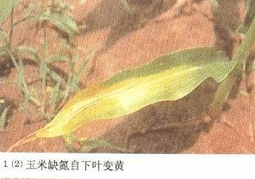
一、氮素对作物的生理作用1、氮素是蛋白质的主要成分，蛋白质一般含有 16— 18%的氮素，蛋白质是构成细胞原生质的基本组成部 分，氮素是植物的生命基 础。氮素供应充足蛋白质合成的多，原生质的构成就有充分的物质基础，细胞分裂快、增长迅速、植株高大、
枝叶旺盛、根系发达为高产奠定基础。
2、氮素还是叶绿素的重要组成部分、叶绿素是含氮的有机物，在叶片上叶绿体起着吸收光能的作用。通过叶绿素供应的光能将二氧化碳和水合成葡萄糖， 葡萄糖再转化成为碳水化合物。

6CO
光
+ 6 H O C H O + 6 O

2 2 6 12 6 2
叶绿体
3、氮还是一些酶的组成部分，这些酶可以促进作物的新陈代谢，植物体内的维生素生物碱等都含有氮素。氮素不仅是植物的组成部分，而且还参与植物的多种生化过程，氮与植物生命活动有着密切的相关性。没有氮素就不能形成各种各样的植物。
二、作物吸收氮的丰缺现象
作物对氮素的吸收是有定量的，如果氮素供应不足就会出现缺素症而影响生长，如果施用量过大也会给植株造成危害。
1、部分作物的缺素症状
水稻：植株瘦小、分蘖少、叶片小，下部叶片首先发黄。

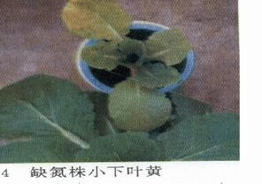
玉米：植株矮小、茎细、生长慢，叶片自下向上失绿发黄。
大麦、小麦：叶片短窄，茎部发黄，老叶尖干枯分蘖少，籽粒小而少。
叶菜类蔬菜缺氮表现在叶绿素 含量低，外部叶片褪绿，老叶片退色， 缺氮严重时全株呈黄色。绿色菜，叶片呈黄绿色，结球叶菜莴苣、大白菜、
甘蓝等包心延迟或不包心，果菜类果实变小或畸形。黄瓜缺氮，叶呈黄绿色，茎细而

且干脆、黄瓜表面剌瘤增多、黄瓜条短小出现尖嘴瓜、细腰瓜等畸形。

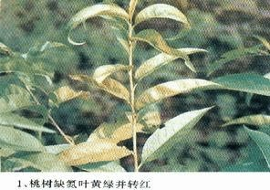

番茄叶片的主脉由黄绿色变为深紫色，植株抗病性减弱，易感染灰霉病和马铃薯疫病，茎杆变硬，成深紫色，果小而少。
洋葱缺氮叶片小而且窄、叶色浅绿、叶尖呈牛皮色，逐渐全叶变成牛皮色。苹果缺氮叶片小、较老的叶片为橙色、红色或紫色。新生梢褐至红色，果实
小且高度着色。
2、氮素过剩的表现

氮素过剩或施肥过量，施肥方法不当同样会影响作物生长：氮肥施用量过多会造成硝酸根积累。蔬菜中硝酸盐含量过高，影响食用者的身体健康。过量施用氮肥还会导致蔬菜水分吸收受阻，有的作物造成陡长。
小麦底肥氮素施的过多，会造成冬前旺长，植株细高，冬前分蘖过多，抗寒能力减弱，返青后氮肥施用量过多，植株过高，抗倒伏能力弱，延迟灌浆时间， 成熟期晚。
蔬菜上过量施用氮肥使土壤溶液和土壤胶体吸附的铵离子过高，蔬菜过量吸收铵离子造成铵盐中毒。
番茄铵盐中毒后在茎上形成褐色小斑
。
甜菜顶端出现黄叶，
结球蔬菜（莴苣、大白菜、甘蓝）叶柄内侧出现变异的组织，氮肥施用量过多还会造成氨气、亚硝酸气体的危害。
黄瓜的氨气危害形成不定型的褪色斑。开始象开水汤过，后来变成褐色。甜椒受亚硝酸气体危害，未成熟叶片出现畸形。
茄子产生白斑。
一些根茎类的作物如萝卜、甘薯、马铃薯、地上部叶片旺盛但地下部长不好， 有的甚至发生病害。

磷在植物体内的生理功能

磷在植物体内的生理功能

（一）、磷是构成植物体内许多重要化合物的组成成分
1、核酸是一类复杂的高分子化合物，含有磷酸或糖和含氮的杂环碱，而核蛋白是由核酸与蛋白质结合而成，所以磷是形成核酸和核蛋白不可缺少的成分。没有磷的供应就不能形成核蛋白，细胞分裂与繁殖就受到抑制，新器官就不能形成，作物生长就会停止。正常供应磷能加速细胞的分裂与增殖，促进作物生长发育。
2、植素是磷脂类化合物的一种环己六醇磷酸脂的钙镁盐。
植素是磷的一种贮藏形态，大面积存在作物的种子中，当种子萌发时，植素便在植素酶的作用下，成为游离磷酸根形态又在糖酵解过程中起作用，供幼苗生

长时需要，在开花以后植素在繁殖细胞内迅速积累成为贮藏形态，植素的积累有利于淀粉的形成。
3、卵磷脂与脑磷脂
磷脂能增加细胞的渗透性，促进细胞中油脂乳化。磷脂与蛋白质结合形成膜质结构，是细胞和各种细胞器的外膜成分，磷脂多存在于作物叶子和种子中，它们的含量与蛋白质含量存在一定的关系。凡富含有蛋白质的种子，磷脂含量也特别高，特别是种胚中更富含有磷脂，在营养器中幼嫩的叶子磷脂含量最高。
4、高能磷酸化合物
高能磷酸化合物是指作物体内的各种磷酸腺甙如一磷酸腺甙（AMP）二磷酸腺甙（AOP）三磷酸腺甙（ATP）等，由于三种腺甙所含的能量不同。它们之间的转化过程发生放热反应，特别是高能键的 ATP 是作物新陈代谢过程中能量转移的中转站，对能量的贮存和供应起着非常重要的作用。

（二）、磷在作物代谢过程中的作用
磷是作物代谢过程中的调节剂，参与糖类、含氧化合物、脂肪等代谢，同时本身也随着进行转化形成各种不同的含磷有机化合物。
1、磷和糖类代谢：糖类本身含有磷，但它们的合成、分解、互相转化都需要磷酸参加，磷与光合作用密切相关，在光合作用中磷酸首先参与光合磷酸化作用，将日光能同化为化学能；同时光合作用的最初产物——磷酸甘油酯及丙酮酸也是在有磷酸的条件下形成的，作物体内蔗糖、淀粉的合成也需要磷参加。
H O + NADP + Pi + ADP——→NADP·H + ATP +1/2 O ↑
2 2 2
CO H O
2 2
RUDP（二磷酸核酮糖）———→PGA（磷酸甘油脂）
RUDP 羧 化 酶PFP（烯醇式磷酸丙酮酸） + APP—→丙酮酸 + ATP 2、磷还能促进碳水化合物的运转
碳水化合物在作物体内是以蔗糖、水苏糖、毛花糖和部分棉籽糖等形式在体内运转的。其中以蔗糖为主，蔗糖的运转需要在磷酸参与下首先形成磷酸脂，然后在体内运转，磷酸不足就会影响糖的运转使糖累积起来。
3、磷还能促进呼吸作用
生物呼吸基质一般是已糖，在进行呼吸作用前，先要在磷的参与下进行磷酸化， 然后经过一连串酶的生理氧化过程形成各种有机酸如苹果酸、草酰二酸等，最后脱氨基作用形成二氧化碳。
4、磷与含氧化合物代谢

磷是参与含氧化合物代谢过程中酶的组分，如转氨酶的辅酶就是磷酸吡哆醛
（维生素 6），它能够催化氨基能转移。在它的催化下就能促进氨基化作用、脱氨基和氨基能转移作用。由于磷能够促进糖类转化和呼吸作用，从而有利于各种有机酸形成，有机酸成为氨的受体而形成各种氨基酸。
5、磷与脂肪代谢
作物体内的油脂代谢，也与磷有密切关系。因为脂是由糖转化而来，糖的转化需要有磷参加，糖转化为甘油和脂肪酸时也需要磷参加，磷是合成油脂不可缺少的营养元素，油料作物对磷特别敏感。
6、磷可以促进花芽分化和缩短花芽分化时间
磷能提高原生质胶体的水合程度和细胞结构的充水性，增加原生质的粘性和弹性，从而增强作物的抗旱性；提高作物体内可溶性糖的含量使细胞冰点降低， 从而增强作物的抗寒性；作物体内所含的无机态磷酸盐在细胞中可以起到重要缓冲作用。
（三）、作物吸收磷的特点
1、作物主要吸收以 H2PO4-或 HPO42- 形态的离子，大多数作物吸收H2PO4-1 的速度比吸收 HPO42-的速度快，一般情况下前者比后者高 10 倍，土壤中 H2PO4-1 和 HPO4-2 的比例与土壤溶液的PH 值有关。二种离子在 PH5—9 的条件下都能存在而且可以互相转化，PH 值为7.2 时两种离子的浓度大约相等, PH<7.2 时HPO4-2的浓度随 PH 降低而增加，有利于作物对 H2PO4-1 的吸收，北方土壤PH>7.2 为碱性时，HPO4-2 的浓度增加有利于作物的吸收。
2、作物在整个生育期中都可以吸收磷，但以生长早期吸收的最快，此时作物需磷也多，当作物干物重达到占生育期 25%时，磷的吸收已达到整个生育期吸收总量的 50%。
3、磷在植物体内可以移动，常常从老叶片流向新叶片，以满足生长快速器官对磷的需求，因此土壤缺磷症状首先表现在老叶上。到作物成熟时大量磷转移到种子中，种子的含磷量可占全部吸磷量的 71—83%。
4、不同作物对磷的利用能力不同，吸收量和吸收速率也不同，如小麦与玉 米吸收磷的能力有很大差异。
5、作物吸收磷是以氧化态的正磷酸盐进入作物体内的，在体内参与的各种 代谢，转化中也不能被还原。
6、磷被作物吸收后首先在根部进行一系列转化，继而转移到地上部分，参 与糖类、蛋白质脂肪代谢的全过程，形成各种含磷化合物。
（四）磷素缺乏与过剩的症状

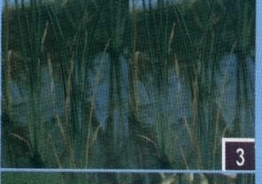
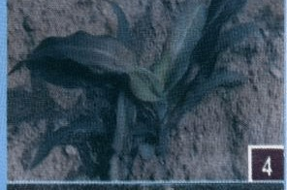
作物磷素缺乏时，由于核蛋白质不能形成，影响细胞分裂和体内的糖代谢，也使作物茎、叶停止生长，叶色由绿变紫，只有施用了磷肥，作物才能正常生长，严重时易造成死亡。一些主要作物的缺磷症状是：

水稻：植株瘦小，不分蘖或分蘖少， 叶片直立，细窄，色暗绿。缺磷严重时稻丛紧束。叶片纵向卷缩，有赤褐色斑点，生育期延长。
玉米：从幼苗开始，在叶尖部分沿着叶缘向叶

鞘发展，呈深绿带紫红色，逐渐扩大到整个叶片，症状从下部分叶片转向上部叶片，甚至全株紫红色，严重缺磷叶片从叶尖开始枯萎呈褐色、花丝延迟，雌穗发育不会全，弯曲畸形，果穗结粒差。
小麦：植株瘦小，分蘖少，叶色深绿略带紫，叶鞘上紫色特别显著，症状从叶尖向基部，从老叶向幼叶发展，抗寒力差。

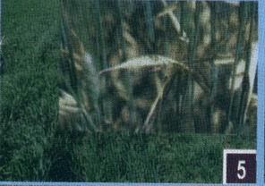

甘薯：早期叶片背面出现紫红色，脉间先出现一些小斑点，随后扩展到整个叶片，叶脉叶柄最后变成紫红色，茎细长，叶片小，后期出现卷叶。

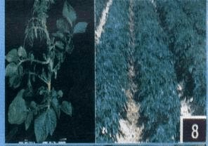
油菜：植株瘦小出叶迟，上部叶片暗绿色，基部叶片呈紫红色或暗紫色，有时叶片边缘出现紫色斑点或斑块，易受冻害，分枝少开花和成熟延迟。
马铃薯：植株瘦小。 严重缺磷时， 顶端生长停止，叶片、叶柄及小叶边缘有些皱缩，下部叶片向下卷，叶缘焦枯， 老叶提前脱落，块茎有时产生一些锈棕色的斑点。
大豆： 植株瘦小，叶色浓绿，叶片狭而尖，向上直立，开花后叶片出现棕色斑点，种子细小。 严重缺磷，茎及叶片变暗红
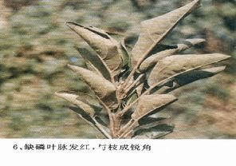
花生：老叶呈暗绿，至蓝绿色，以后变黄而脱落，茎基部红色。棉花：棉株矮小，叶色暗绿，蕾
铃脱落，茎基部红色。
烟草：整个植株呈簇生状，叶狭， 色暗，直立，老叶有坏死斑点，干枯后变为棕色。 经火烤后的烟叶色暗无光泽。
甘蔗：茎杆瘦弱，节间短，新叶较窄，色泽黄绿，老叶尖端呈干枯状。甜菜：植株矮小，叶片细窄，比
正常的叶片更为直立，叶色暗绿，有时带红色条纹，缺乏光泽，生长中后期，叶片由暗绿变为淡绿或黄绿色，下部叶片提早脱落。
蚕豆：茎瘦弱，叶片直立呈暗绿色。 植株基部叶易脱落。
豌豆：植株矮而瘦，叶色暗绿，缺乏光泽，排列稀疏，基部叶边缘变黄，脱落较早，生长及开花都受影响。

番茄：早期叶片背面出现紫红色，脉间先出现一些小斑点，随后扩展到整个叶片，叶脉及叶柄最后变成紫红色，茎细长，富有纤维，叶片小，后期出现卷叶， 结实延迟。
黄瓜：植株矮化，严重时幼叶细小僵硬并呈深绿色，子叶和老叶出现大块水渍状斑并向幼叶蔓延，斑块逐渐变褐干枯，叶片凋落。

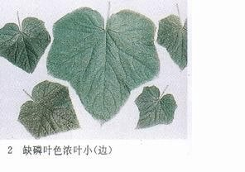
洋葱：多表现在生长后期，一般生长缓慢，老叶尖端干枯死亡，有时叶片表现出绿黄色同褐色相间的花斑。
苹果：叶片小，带青铜暗绿色， 发枝少，叶稀少，果小。
柑桔：生长受抑制，树体比较矮小，叶片狭，果实组织粗糙，皮增厚，
未成熟即变软，落果严重，品质差，味酸。
甜橙：叶片青铜绿色，叶稀少，果大而松。
茶树：初期嫩叶暗红，老叶暗绿，后期老叶有块状隆起，紫红色无光泽。

植物对钾素的吸收及钾素对植物的营养作用

植物对钾素的吸收及钾素对植物的营养作用

一、钾素在作物营养中的作用
1、作物需要大量的钾，一般作物吸收钾的量和吸收氮的量相近，有些作物的吸钾量比吸氮量还高，但是目前还未发现钾的化合物，植物体中的钾几乎全部保持在易溶于水的状态参与作物体内的代谢作用，起着提高产量、改善品质和增加作物抗性的作用。
2、钾离子是作物体内六十多种酶的活化剂，钾能增强作物的光合作用，促进碳水化合物的代谢。当钾充足时单糖向合成蔗糖淀粉的方向进行。钾也有利于合成纤维素。施用钾肥对甘薯、甘蔗、甜菜、棉花以及麻类作物的产量和品质的提高都有促进作用。
3、钾对氮素代谢、蛋白质合成有很大影响。由于钾素促进了碳水化合物的代谢产生有机酸作为氨的受体，有利于氨基酸的形成促进了蛋白质的合成。由谷氨酸、半胱氨酸、甘氨酸合成谷胱甘肽需要有钾，因为钾离子是合成谷胱甘肽过程中酶的活化剂。
4、钾还可以促进甘油和脂肪的合成，因而油料作物比较喜欢钾。增施钾肥 可以提高花生、大豆、油菜的产量和品质。

5、由于钾离子调节原生质的胶体特性。使胶体保持一定的分散度、水化度 和粘滞性、还可以增加原生质的水合作用，从而增加作物的抗旱能力。
6、钾能够增加作物体内糖的储备，提高细胞渗透压，从而增加作物的抗寒 能力。
7、钾对茎部纤维合成有关，促进维管束的发育，厚角组织加厚，茎杆厚度增加，使植物不仅生长健壮，提高抗倒伏能力，同时也可以增加对病虫的抵抗能力。据各地调查施用钾肥能增强水稻对胡麻斑病、纹枯病、稻瘟病；棉花对红叶茎枯软纹病；玉米对茎腐病、大小叶斑病等病的抗病能力。
3、钾在植物体内的分布规律
钾是以离子态（K+）进入植物体内的并仍以离子态存在于细胞液中，还未发现作物体内含钾的有机化合物，钾在作物体内移动性和再利用能力很强。总是分布在代谢活动最活跃的部分或向生长点的分生组织如芽、根尖等处移动，钾的缺素症通常表现在老叶上，如在玉米收获物钾含量分布是叶稍>叶片>茎杆>苞叶> 穗轴>籽粒。
二、不同的作物，不同的部位缺钾特征。 烟草：缺钾导致组织收缩，叶片变小，向下

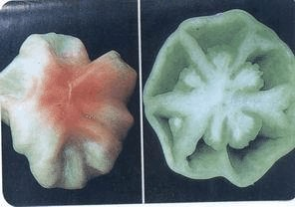
卷曲。 沿叶尖的组织干枯坏死。叶结构不良，缺性，燃烧性差。
棉花：缺钾初期，叶肉组织褪绿，出现黄白色的如把斑块对着太阳光透视，方见其中含有大小不同的以后病斑扩大，叶片严重失绿，从叶缘开始向内出现色斑块，随后形成棕褐色坏死组织，向下卷曲。棉铃絮差，不能正常成熟。
乏弹

斑块， 斑点， 淡 褐 小吐

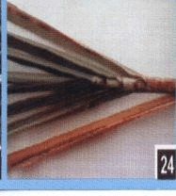
甘蔗：茎杆较短，幼叶浓绿，逐渐变为灰黄色，老叶尖正端及边缘焦枯、叶面有棕色条纹和白色斑点，中脉组织有时出现许多红棕色的条斑，局部死亡。
甜菜：老叶叶尖和边缘失绿变黄，叶面皱缩，叶缘向下卷曲，并由叶尖叶缘的中部蔓延，边缘及叶脉间变成棕色，焦枯状而凋萎，有时茎上发生棕色的斑纹和斑点，根系发育不良，易腐烂。
蚕豆：叶呈蓝绿色，叶缘侧呈棕褐色而焦枯，并向下卷曲与茎形成钝角。

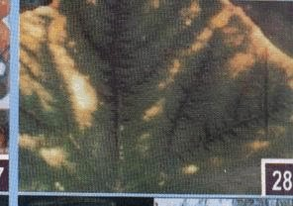
大白菜：从下部叶缘变褐枯死， 逐渐向内侧或上部叶片发展，下部叶片枯萎，抗软腐病及霜霉病的能力降低。
番茄：老叶的小叶呈灼烧状， 叶缘卷曲，脉间失绿，有些会在失绿区出现边缘为褐色的小斑枯，以后老叶脱落，茎变粗，木质化。根细弱，果实成熟不一，畸形。

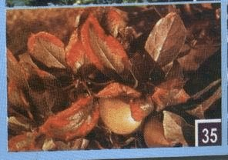
黄瓜：植株矮化，节间短，叶片小。 叶呈青铜色，叶缘渐变黄绿色，主脉下陷。后期脉间失绿严重，并向叶片中
部扩展，随后叶片枯死。症状从植株基部向顶部发展，老叶受害最重。有时会产生大肚瓜。
胡萝卜：首先叶扭转，叶缘变褐色，内部绿叶变白色或呈灰色，最后呈青铜色。
辣椒：植株较矮，叶褪绿，果实变小。
花椰菜：叶皱，时缘变黄褐色。 果实出现斑块、局部黄萎。葱：植株矮小黄瘦。
芹菜：叶变黄、变蓝，植株瘦小。
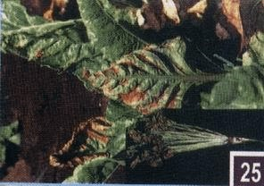
豌豆: 叶前缘变黄、发红、褪绿。荚果粒小。苹果：新生枝条的中下部

叶片，沿时缘处及其附近，最初呈现暗紫色，而后焦枯、皱缩和卷曲。轻度缺钾的植株，主要在叶缘附近呈现焦枯， 而极度缺乏时，几乎整个叶片完全坏死。焦枯和坏死的叶片在一段时间内，仍能附在茎或枝条上。
樱桃：叶片呈青绿色，叶缘可能与中脉呈平行卷曲，出现褪绿，随后灼伤或坏死。

以上内容仅为本文档的试下载部分，为可阅读页数的一半内容。如要下载或阅读全文，请访问：https://d.book118.com/555141301034011123

